Formulaire de demande de financement – Axe 4

Plan d’action interministériel (PAI) II de la Politique gouvernementale de prévention en santé (PGPS)

INTRODUCTION
Ce formulaire doit être rempli afin d’obtenir un soutien financier pour des initiatives visant à améliorer l’accès physique et économique à une saine alimentation, particulièrement dans les communautés défavorisées. Il sert essentiellement de document de suivi interne pour la Table intersectorielle régionale en saines habitudes de vie du Centre-du-Québec (TIR-SHV CDQ).

Chaque démarche locale de système alimentaire durable par territoire de MRC peut bénéficier d’un montant pouvant aller jusqu’à 20 000 $ pour financer un ou des projets à réaliser d’ici mars 2025. Il est possible de se regrouper entre territoires pour jumeler vos enveloppes dans le but de réaliser des projets qui auront des retombées sur les territoires concernés.

Les informations dans ce formulaire serviront à évaluer les retombées, la faisabilité, la pérennité et la cohérence du projet. Elles sont aussi une référence pour la reddition de compte auprès du bailleur de fonds, soit le ministère de la Santé et des Services sociaux (MSSS).

Documents complémentaires :
- Grille d’analyse
- Entente de financement
- Guide – Rapport d’activités

Identification
Nom de l’organisme fiduciaire
Adresse
Ville |  | Code postal
Veuillez joindre au présent formulaire : la composition de votre conseil d’administration ainsi qu’une copie de vos règlements généraux dûment approuvés en assemblée générale.
Personne-ressource
Téléphone
Courriel
Nom du porteur de projet
Quel est le rôle du porteur de projet

Description du projet
Titre
Description sommaire du projet (contexte, pourquoi ce projet, on veut réaliser quoi, etc.) (250 mots maximum).
À la demande, veuillez joindre au formulaire les documents d’appuis pertinents à votre projet (ex. : plan d’affaires, étude de marché, résultat sondage, etc.).
Territoire où sera déployé le projet
☐ Un quartier | Spécifiez : | Cliquez ici pour insérer du texte.
☐ Une municipalité | Spécifiez : | Cliquez ici pour insérer du texte.
☐ Plusieurs municipalités | Spécifiez : | Cliquez ici pour insérer du texte.
Une ou plusieurs MRC
☐ MRC d’Arthabaska | ☐ MRC de Drummond | ☐ MRC de Nicolet-Yamaska
☐ MRC de Bécancour  Régional  ☐ Centre-du-Québec | ☐ MRC de l’Érable

Expliquez en quoi votre projet favorise l’accessibilité physique et économique à la saine alimentation d’ici mars 2025? (voir annexe 1)
L’accessibilité physique et économique à la saine alimentation représente l’ensemble des facteurs permettant à chacun, quelle que soit sa condition socioéconomique ou physique, d’accéder au moment opportun à un commerce d’alimentation ou à tout autre infrastructure ou service alimentaire offrant de l’eau potable gratuite et une proportion élevée d’aliments sains à prix abordable.
Expliquer en quoi le projet contribue à un système alimentaire durable? (voir annexe 2)
Pour être durable, un système alimentaire doit tenir compte à la fois des différentes composantes (production, transformation, distribution, consommation, transport, gestion des matières résiduelles), mais aussi des environnements dans lesquels évolue l’alimentation (physique, économique, social et politique).
Quels sont les objectifs visés par le projet? (3 à 4 objectifs)
Quelle est la population visée par le projet? (groupe d’âge, milieu de vie, clientèle spécifique, etc.)
Si votre projet vise également une communauté défavorisée, expliquez comment elle sera rejointe.
De quelle façon le projet prend en considération les enjeux relatifs aux femmes et aux hommes, aux personnes handicapées, ainsi qu'aux autres caractéristiques des individus (âge, langue, orientation sexuelle, religion, statut socioéconomique, origine ethnique, appartenance culturelle, etc.)?
Donnez des exemples concrets tant dans l’élaboration que dans la mise en œuvre du projet.
Quelles sont les retombées anticipées du projet d’ici mars 2025?
- Quels seront les changements observables (au niveau de l’offre alimentaire, de la disponibilité d’aliments sains, du coût des aliments, etc.)?
- Qu’est-ce qui continuera une fois le financement terminé (au niveau structurel, organisationnel, nouveaux partenariats, aménagements physiques, etc.)?

Partenaires impliqués
Décrivez-nous comment votre projet sera élaboré et réalisé en concertation avec les acteurs clés du territoire?
Qui sont les collaborateurs impliqués et quels sont leurs rôles?
Identifiez la liste des partenaires associés à la réalisation du projet et définissez la nature de leur contribution financière, matérielle et/ou en services (ressource humaine).
Nom de l’organisme partenaire | Personne-ressource et fonction | Coordonnées | Rôle dans le projet
ÉCHÉANCIER
Quelles actions concrètes seront réalisées dans le projet? Inclure le calendrier sommaire de réalisation.
- Le cas échéant, intégrez dans le tableau les stratégies visant à rejoindre les personnes vivant dans les communautés défavorisées ou à diminuer les inégalités sociales de santé pour les groupes vulnérables.
Étapes de réalisation | Calendrier de réalisation (approximatif) | Commentaires

ÉVALUATION DU PROJET
Préciser les indicateurs qui seront utilisés pour évaluer le projet et les moyens de mesure des indicateurs
Indicateurs (ex. : nombre de nouvelles personnes rejointes, satisfactions des utilisateurs, nombre de nouveaux points de services, nombre de jours de marché, taux de participation aux activités, nombre de nouvelles variétés d’aliments offertes, etc.) | Moyens de mesure (ex. : registres de présence au début de chaque activité, questionnaires de satisfaction remis aux participants à la fin des rencontres, observations, appel téléphonique, pesée des aliments, etc.)

Budget | Valeur en nature | Financière
Coût total du projet
Contribution de l’organisme s’il y a lieu
Autre source de financement pour le projet s’il y a lieu
Préciser la source :
Autre source de financement pour le projet s’il y a lieu
Préciser la source :
Autre source de financement pour le projet s’il y a lieu
Préciser la source :
Montant demandé à la TIR SHV CDQ

BUDGET DU PROJET
Dépenses |  | Valeur en nature | Financière
Ressources humaines
Honoraires professionnels
Frais de déplacement
Frais de communication (publicité, outils promotionnels)
Achat d’équipements & matériels
Location d’espace
Frais de papeterie
Halte-garderie
Frais de gestion (réels)
(maximum 10 % du budget total)
Aliments (dons, fonds de cuisine, etc.)
Autres (précisez)
 | TOTAL

DÉCLARATION ET ENGAGEMENT de l’organisme déposant la demande
Je certifie que les renseignements contenus dans cette demande ainsi que tous les documents qui s’y rattachent sont véridiques.

 | Signature du responsable de l’organisme |  | Nom (lettres moulées) |  | Date

Veuillez transmettre le formulaire signé et les pièces jointes à Mme Mélissa Guillette, coordonnatrice de la TIR-SHV, par courriel à l’adresse suivante : mguillette@tirshvcq.com avant le 30 août 2023.

ANNEXE 1
Exemples de projets visant à améliorer l’accès économique et physique aux aliments sains :
Épiceries économiques | épicerie solidaire, communautaire à but non lucratif, coopérative d’alimentation de proximité, épicerie économique au sein de communautés en situation de vulnérabilité (ex. : dans les habitations subventionnées), transformation et vente des invendus à coût abordable, etc.
Groupes d’achats | groupes d’achats de fruits et légumes frais, de denrées périssables ou non périssables, de semences, groupes de surveillance des aubaines, etc.
Agriculture de proximité | jardin collectif, communautaire, agriculture urbaine dont le jardinage urbain, aménagements comestibles, jardin de production (approvisionnement alimentaire collectif), etc.
Marchés de proximité | marché mobile/ambulant, marché maraîcher, marché de producteurs, marché citoyen, marché de quartier, marché de solidarité/écomarché virtuel, valorisation des invendus des marchés, soutien à la consolidation des activités de marchés (ex. : regroupement, association…), etc.
Approvisionnement à la ferme | kiosques fermiers, achat direct à la ferme, autocueillette, cueillette des fruits et légumes déclassés, récupération (dont le glanage) et vente par des circuits courts des surplus agricoles, agriculture soutenue par la collectivité (ASC), faciliter le transport vers les lieux d’approvisionnement à la ferme, etc.
Accès aux lieux d’approvisionnement et livraison des achats alimentaires effectués dans un commerce | livraison à domicile de denrées non-transformées, épicerie en ligne avec option de livraison, faciliter le transport vers les lieux d’approvisionnement alimentaire (ex. : navette, jumelage/covoiturage, transport bénévole, circuit de transport collectif (TC), etc.), tarification sociale des services de transport collectif vers les ressources et organismes en sécurité alimentaire, accès universel aux commerces alimentaires, etc.
Amélioration de la qualité et de la diversité de l’offre alimentaire de proximité | amélioration de l’offre alimentaire dans les commerces de proximité existants (dépanneurs, pharmacies, petites épiceries, etc.), dans les événements publics ou dans les organismes fréquentés par les personnes vulnérables par rapport à l’alimentation, aliments nutritifs à prix abordables dans les infrastructures alimentaires, implantation de supermarchés, épiceries et fruiteries dans des « déserts alimentaires » ou au sein d’un secteur mal pourvu en matière d’aliments sains, plate-forme de mise en vente à coût abordable des surplus alimentaires des commerces, etc.

Annexe 2
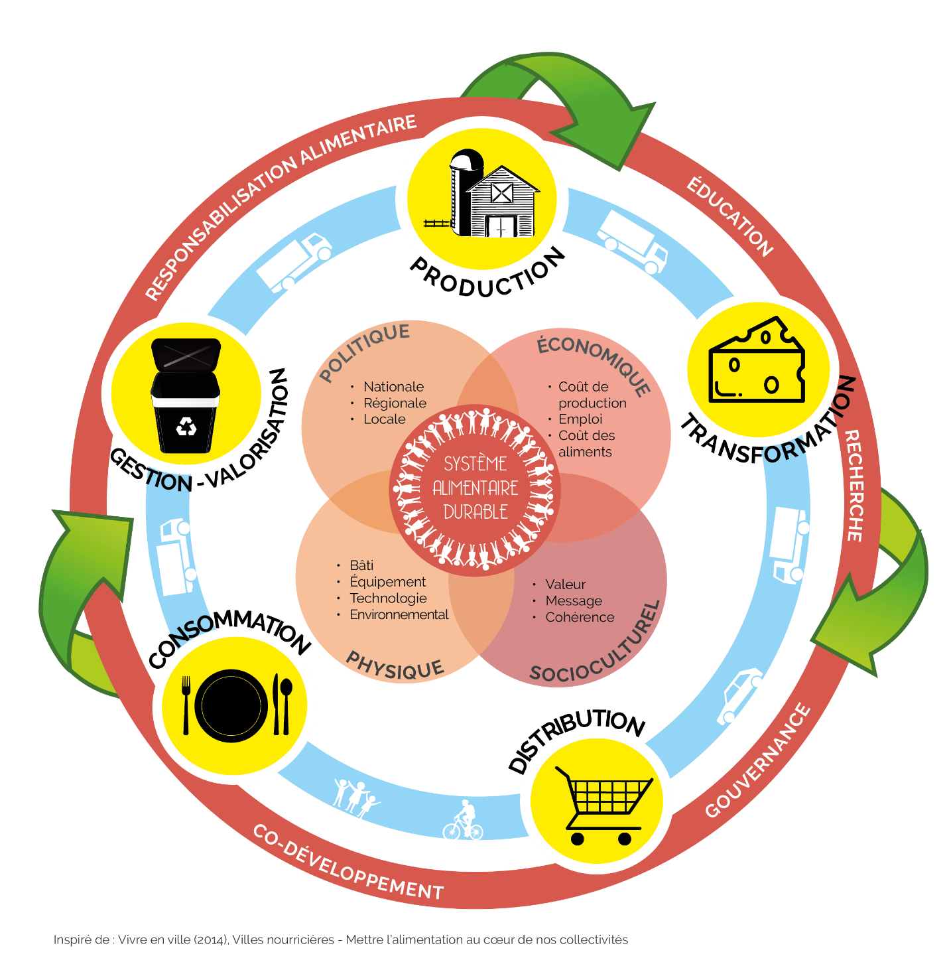« Un système alimentaire durable (SAD) est un réseau de collaboration territorial qui intègre la production, la transformation, la distribution et la consommation de produits alimentaires ainsi que la gestion des matières résiduelles, dans le but d’accroître la santé environnementale, économique et sociale de la collectivité. Il comprend les acteurs, les activités et les infrastructures soutenant la sécurité alimentaire d’une population et repose sur une gouvernance alimentaire territoriale » (Vivre en Ville, d’après FCM, 2010; GIEC, 2014).

Exemples :
Transport actif ou autres | Faciliter ou développer le transport des populations pour qu’elles s’approvisionnent en aliments frais ou améliorer le transport des aliments vers les communautés défavorisées
Distribution des aliments sains | Travailler à une meilleure localisation des infrastructures alimentaires et de l’eau gratuite, faciliter l’autocueillette et l’achat d’aliments dans les kiosques de vente à la ferme
Production/approvisionnement | Contribuer à la mise en valeur des activités agricoles durables sur le territoire, implanter des épiceries solidaires, une coopérative de solidarité alimentaire ou un centre alimentaire communautaire
Gestion des matières résiduelles | Réduire le gaspillage d’aliments de qualité au profit des communautés défavorisées, récupérer les surplus agricoles chez les producteurs, favoriser la vente d’aliments imparfaits ou dont la forme est non standard à prix réduit
Transformation | Mettre en place des initiatives de transformation alimentaire afin de soutenir des réseaux alternatifs de distribution, transformer les aliments produits localement pour les conserver et les valoriser
Consommation | Mettre en place des groupes d’achats collectifs ou des groupes de surveillance des aubaines axés sur la saine alimentation

